Pedoman Pelaksanaan

**Integrasi Pelayanan Kesehatan**

**di Fasilitas Kesehatan Tingkat Primer (FKTP)**

**Draft 12 Oktober 2021**

**Penyusun:**

Dr.dr. Hanevi Djasri MARS, FISQua, Stevie Ardianto Nappoe, SKM, MPH, Eva Tirtabayu Hasri, S.Kep. MPH, Andriani Yulianti, MPH

(Pusat Kebijakan dan Manajemen Kesehatan FKKMK UGM)

**Kerjasama dengan:**

Direktorat Pelayanan Kesehatan Primer Kementerian Kesehatan RI

World Health Organization

# Kata Pengantar

Buku pedoman ini ditujukan kepada Dinas Kesehatan Kabupaten/Kota dan Fasilitas Kesehatan Tingkat Primer (FKTP) untuk mengembangkan program integrasi pelayanan kesehatan dalam wilayah kerjanya. Buku pedoman ini disertai dengan contoh pelaksanaan untuk penyakit/kondisi kesehatan: tuberkulosis, diabetes melitus, dan pemeriksaan kehamilan sebagai acuan untuk mengembangkan pelayanan kesehatan terintegrasi pada penyakit/program kesehatan lainnya sesuai dengan prioritas di wilayah masing-masing.

Sebelum melakukan pengembangan integrasi pelayanan kesehatan, pembaca diharapkan memahami terlebih dahulu konsep integrasi pelayanan kesehatan, yang dapat dibaca pada buku “Konsep Sistem Integrasi Pelayanan Kesehatan di Fasilitas Kesehatan Tingkat Primer”.

Pedoman pelaksanaan ini terdiri dari 5 tahapan yakni pembentukan jejaring fungsional, identifikasi permasalahan, menyusun rencana tindak lanjut integrasi pelayanan, implementasi integrasi ke dalam pelayanan kesehatan, dan monitoring dan evaluasi.

Dengan adanya pedoman ini diharapkan pelayanan kesehatan di FKTP dapat meningkatkan mutu pelayanan di FKTP. Pedoman ini juga diharapkan dapat membantu menutup kesenjangan yang masih ditemukan diantara FKTP sehingga mengurangi angka rujukan non spesialistik ke fasilitas kesehatan tingkat lanjut.

# Daftar Istilah

**Jejaring fungsional:** Jaringan kerjasama organisasi pelayanan kesehatan primer yang terdiri dari Puskesmas, Klinik Swasta, dan Praktek Dokter/Perawat/Bidan Mandiri dengan sasaran strategis, kebijakan, dan prosedur yang dikelola secara efektif dan efisien termasuk di dalamnya aspek finansial dengan jaminan mutu layanan yang memadai.

**Kolaborasi interprofesional:** Kolaborasi tenaga kesehatan profesional dari berbagai disiplin yang secara komprehensif memberikan pelayanan kesehatan terintegrasi dengan pembagian tugas dan wewenang yang jelas dan terkoordinasi.

**Integrasi pelayanan klinis dengan konsep *care pathway*:** Pelayanan kesehatan yang dilaksanakan dengan perencanaan yang detail mulai dari pelayanan preventif, promotif, kuratif, rehabilitatif, hingga paliatif.

**Pelayanan Kesehatan dengan konsep *person-centered care*:** Pelayanan kesehatan yang dilaksanakan dengan menempatkan pasien dan keluarga pada pusat pelayanan sehingga pelayanan yang diberikan sesuai dengan kebutuhan pasien dan keluarga, mereka dilibatkan dalam pengambilan keputusan, dan berpartisipasi dalam peningkatan mutu layanan.

***Care pathway***: Detail intervensi pelayanan kesehatan mulai dari preventif, promotif, kuratif, rehabilitatif, sampai dengan paliatif untuk masalah kesehatan tertentu yang mencakup interaksi antara pasien/populasi dengan profesional kesehatan tertentu sesuai dengan spesialisasinya dalam jenis layanan yang diberikan.

**Monitoring**: Pengumpulan dan analisis data

**Evaluasi**: Penilaian sejauh mana suatu program atau intervensi telah, atau belum, memenuhi tujuannya

Daftar Isi

Kata Pengantar 2

Daftar Istilah 3

BAB I PENDAHULUAN 6

A. LATAR BELAKANG 6

B. TUJUAN 7

C. SASARAN 7

D. DASAR HUKUM 8

BAB II INTEGRASI DAN KOLABORASI DI LAYANAN PRIMER 9

BAB III LANGKAH-LANGKAH INTEGRASI LAYANAN PRIMER 10

A. PEMBENTUKAN JEJARING FUNGSIONAL DI LAYANAN PRIMER 10

B. IDENTIFIKASI PERMASALAHAN PRIORITAS 10

C. MENYUSUN RENCANA TINDAK LANJUT INTEGRASI PELAYANAN 11

D. IMPLEMENTASI INTEGRASI KE DALAM PELAYANAN 12

E. MONITORING DAN EVALUASI 12

BAB IV PERAN MASING-MASING FKTP & DINKES 15

A. PERAN PUSKESMAS 15

B. PERAN KLINIK PRATAMA, PERAN PRAKTIK MANDIRI DOKTER, & BPM 15

C. PERAN DINAS KESEHATAN KABUPATEN/KOTA 15

BAB VII PEMBIAYAAN 17

BAB VII PENUTUP 17

LAMPIRAN 18

Lampiran 1. Contoh MoU 18

Lampiran 2. Contoh Hasil Identifikasi Permasalahan 22

Lampiran 3. Contoh *Care pathway*s Tuberkulosis 25

Lampiran 4. Contoh *Care pathway*s Diabetes Melitus 28

Lampiran 5. Contoh *Care pathway*s Kehamilan dan Persalinan 32

Lampiran 6. Format Identifikasi Dukungan Sistem yang Diperlukan 34

Lampiran 7. Contoh Indikator Pelayanan Tuberkulosis (TB) 35

Lampiran 8. Contoh Indikator Pelayanan Diabetes Melitus 35

Lampiran 9. Contoh Indikator Pelayanan Maternal 36

# BAB I PENDAHULUAN

## LATAR BELAKANG

World Health Organization (WHO) mengeluarkan Deklarasi Alma Ata pada tahun 1978 tentang Primary Health Care (PHC) atau di Indonesia disebut sebagai Fasilitas Kesehatan Tingkat Primer (FKTP). Deklarasi Alma Ata menegaskan 3 komponen yang harus ada yaitu pelayanan kesehatan, kesehatan masyarakat dan keterlibatan multi sektor. Di komponen pelayanan kesehatan, pelayanan dasar menjadi garda terdepan yang harus mampu mengatasi sebagian besar kebutuhan kesehatan individu dan keluarga.

Tahun 2018, dalam Deklarasi Astana diintisarikan bahwa visi PHC abad 21 yaitu meningkatkan peran dalam pembangunan ekonomi, pencapaian keluaran kesehatan, dan peningkatan respon. Deklarasi Astana menyebutkan beberapa hal yang harus dilakukan untuk mencapai visi seperti 1) pemberdayaan individu, keluarga, dan masyarakat; 2) penguatan tenaga kesehatan; 3) strategi pembiayaan; 4) peran sektor swasta; 5) pemanfaatan teknologi informasi; 6) mengintegrasikan pelayanan kesehatan; 7) mengintegrasikan UKM dan UKP; 8) meningkatkan peran rumah sakit pada PHC; dan 9) meningkatkan kesediaan PHC di desa/kelurahan. Deklarasi ini sejalan dengan visi Presiden untuk mewujudkan masyarakat yang sehat, produktif, mandiri dan berkeadilan. Tahun 2021, Indonesia mempublikasikan transformasi kesehatan, dikenal dengan nama “transformasi kesehatan tahun 2021-2024”, ada enam (6) pilar transformasi kesehatan. Salah satunya transformasi layanan primer, dilakukan melalui edukasi penduduk, pencegahan primer, pencegahan sekunder, meningkatkan kapasitas dan kapabilitas layanan primer.

Salah satu cara untuk menguatkan fungsi PHC adalah melalui integrasi. Integrasi pelayanan kesehatan di FKTP, sebagai salah satu program untuk mewujudkan kegiatan “peningkatan kapasitas dan kapabilitas layanan primer” yang menjadi salah satu kegiatan pada transformasi kesehatan di layanan primer. WHO menyebutkan bahwa integrasi pelayanan kesehatan adalah pelayanan kesehatan yang merespon kebutuhan individu dan populasi melalui pemberian program pelayanan kesehatan yang berkualitas baik secara komprehensif mulai dari promosi kesehatan, pencegahan penyakit, diagnosis, pengobatan, rehabilitasi, dan perawatan paliatif yang diberikan oleh tim multidisiplin yang bekerja secara bersama-sama dalam suatu wilayah. Integrasi bermanfaat untuk meningkatkan akses, mengurangi rawat inap dan rawat inap kembali (readmisi), meningkatkan kepatuhan berobat, meningkatkan kepuasan pasien, meningkatkan literasi kesehatan dan promosi kesehatan bagi masyarakat, meningkatkan kepuasan kerja bagi petugas kesehatan, meningkatkan efisiensi, dan mengurangi biaya.

Berdasarkan pernyataan-pernyataan diatas, maka perlu disusun konsep integrasi pelayanan kesehatan Fasilitas Pelayanan Kesehatan Tingkat Primer (FKTP) di Indonesia. Pusat Kebijakan dan Manajemen Kesehatan (PKMK) FKKMK UGM berkesempatan bekerjasama dengan Kementerian Kesehatan Direktorat Pelayanan Kesehatan Primer (PKP) dengan dukungan World Health Organization (WHO) menyusun pedoman pelaksanaan integrasi pelayanan Kesehatan di FKTP.

## TUJUAN

Pedoman integrasi pelayanan kesehatan di FKTP diharapkan dapat digunakan sebagai pedoman bagi FKTP di wilayah kabupaten/kota dalam melakukan integrasi pelayanan kesehatan di FKTP.

## SASARAN

Sasaran pedoman integrasi pelayanan kesehatan, yaitu:

1. Kementerian Kesehatan Republik Indonesia
2. Dinas Kesehatan baik di level Provinsi maupun Kabupaten/Kota
3. FKTP termasuk pemerintah dan swasta seperti Puskesmas, klinik, bidan praktek mandiri, dan dokter praktek mandiri
4. Asosiasi fasilitas pelayanan kesehatan di tingkat FKTP
5. Organisasi profesi
6. Badan Penyelenggara Jaminan Sosial Kesehatan (BPJS Kesehatan)
7. *Stakeholder* terkait di tingkat Kabupaten/Kota

## DASAR HUKUM

Dasar hukum yang digunakan sebagai dasar dalam menyusun integrasi pelayanan kesehatan di FKTP antara lain:

1. Undang-Undang Nomor 36 tahun 2009 tentang Kesehatan
2. Undang-Undang Nomor 40 tahun 2004 tentang Sistem Jaminan Sosial Nasional (SJSN)
3. Peraturan Presiden Nomor 18 tahun 2020 tentang Rencana Pembangunan Jangka Menengah Nasional Tahun 2020-2024
4. Peraturan Menteri Kesehatan Republik Indonesia Nomor 21 tahun 2020 tentang Rencana Strategis Kementerian Kesehatan Tahun 2020-2024
5. Peraturan Menteri Kesehatan Republik Indonesia Nomor 43 tahun 2019 tentang Pusat Kesehatan Masyarakat
6. Peraturan Menteri Kesehatan Republik Indonesia Nomor 4 tahun 2019 tentang Standar Teknis Pemenuhan Mutu Pelayanan Dasar Pada Standar Pelayanan Minimal Bidang Kesehatan
7. Peraturan Pemerintah Republik Indonesia Nomor 47 tahun 2016 tentang Fasilitas Pelayanan Kesehatan
8. Keputusan Menteri Kesehatan Republik Indonesia Nomor 514 tahun 2015 tentang Panduan Praktik Klinis Bagi Dokter di Fasilitas Pelayanan Kesehatan Primer
9. Peraturan Menteri Kesehatan Republik Indonesia Nomor 001 tahun 2012 tentang Sistem Rujukan Pelayanan Kesehatan Perorangan

# BAB II INTEGRASI DAN KOLABORASI DI LAYANAN PRIMER

Prinsip penyelenggaraan Puskesmas meliputi paradigma sehat, pertanggungjawaban wilayah, kemandirian masyarakat, ketersediaan akses pelayanan kesehatan, teknologi tepat guna, keterpaduan dan kesinambungan. Berdasarkan prinsip keterpaduan dan kesinambungan, Puskesmas mengintegrasikan dan mengkoordinasikan penyelenggaraan UKM dan UKP lintas program dan lintas sektor serta melaksanakan Sistem Rujukan yang didukung dengan manajemen Puskesmas (Permenkes no 43, 2019).

Integrasi menurut KBBI adalah pembauran hingga menjadi kesatuan yang utuh atau bulat sedangkan kolaborasi adalah kerja sama. Dari arti kata dasar tersebut, dirumuskan pengertian integrasi pelayanan kesehatan FKTP adalah kepastian masyarakat mendapatkan akses pelayanan kesehatan, mulai dari promotif, preventif, kuratif, rehabilitatif sampai paliatif di tingkat FKTP baik pemerintah maupun swasta dalam satu wilayah tanpa masalah finansial dan bermutu.

# BAB III LANGKAH-LANGKAH INTEGRASI LAYANAN PRIMER

## PEMBENTUKAN JEJARING FUNGSIONAL DI LAYANAN PRIMER

Pembentukan jejaring fungsional dilakukan oleh Dinas Kesehatan Kabupaten/Kota. Dinas Kesehatan menginisiasi pembentukan jejaring melalui kerjasama dengan dari organisasi profesi, asosiasi fasilitas pelayanan kesehatan di tingkat FKTP, BPJS Kesehatan, Puskesmas, dokter praktek mandiri, klinik pratama, dan dinas terkait lainnya yang dianggap perlu.

Dinas Kesehatan melakukan identifikasi FKTP yang ada di wilayah Kabupaten/Kota untuk dibuatkan peta jejaring fungsional FKTP per wilayah administrasi Puskesmas. Pemetaan dapat didasarkan pada kompetensi fasyankes, kapasitas fasyankes, jumlah peserta yang dilayani di fasyankes, prevalensi penyakit, capaian program prioritas, serta komitmen dari pimpinan dan tenaga kesehatan yang ada di fasyankes.

Setelah itu, Dinas Kesehatan bersama dengan Puskesmas mengundang FKTP yang berada di wilayahnya untuk mensosialisasikan konsep integrasi pelayanan kesehatan termasuk manfaat yang didapatkan ketika sudah melakukan integrasi layanan. Kemudian Dinas Kesehatan Kab/Kota dapat melanjutkan dengan membangun komitmen bersama melalui berbagai strategi diantaranya penandatanganan nota kesepakatan/Memorandum of Understanding (MoU), Perjanjian Kerjasama, atau penandatanganan komitmen bersama (contoh MoU terdapat pada lampiran 1). Hal ini dilakukan untuk memastikan masing-masing fasyankes mempunyai komitmen yang kuat dalam mewujudkan pelayanan kesehatan terintegrasi.

## IDENTIFIKASI PERMASALAHAN PRIORITAS

Langkah selanjutnya Dinas Kesehatan, Puskesmas, bersama dengan jejaring yang sudah terbentuk kemudian menyusun prioritas masalah kesehatan masyarakat yang ada di wilayah kerjanya. Prioritas masalah ini didasarkan pada derajat kesehatan masyarakat, program prioritas yang ada di Kabupaten/Kota diantaranya pelayanan esensial, penanggulangan penyakit menular, penanggulangan wabah/KLB, Program Indonesia Sehat dengan Pendekatan Keluarga (PIS PK), visi misi pimpinan daerah, dan Standar Pelayanan Minimal (SPM) di bidang kesehatan.

Pengumpulan data dilakukan untuk mendukung identifikasi masalah misalnya untuk melihat sinkronisasi data diantara fasyankes dan gapnya, menentukan layanan yang masih lemah dan perlu mendapatkan perhatian, memetakan kapasitas dari masing-masing fasyankes dalam penanganan program kesehatan tertentu, dan lain sebagainya. Setelah mendapatkan prioritas masalah Puskesmas beserta jejaringnya perlu menyiapkan rencana tindak lanjut untuk mengintegrasikan pelayanan yang masih lemah agar dapat diperkuat dengan koordinasi dan kerjasama yang baik diantara jejaring (contoh hasil identifikasi permasalahan terdapat pada lampiran 2).

## MENYUSUN RENCANA TINDAK LANJUT INTEGRASI PELAYANAN

Setelah mendapatkan prioritas masalah, Puskesmas dan jejaring yang terbentuk kemudian memetakan kembali *care pathway* yang selama ini dijalankan untuk masalah tersebut mulai dari preventif, promotif, kuratif, rehabilitatif, sampai dengan paliatif. Revisi dan redesign dari *care pathway* dapat dilakukan dengan mempertimbangkan situasi pelayanan yang ada daerah (contoh *care pathway*s terdapat pada lampiran 3, 4, dan 5).

Desain dari *care pathway* perlu memperhatikan building block dalam pelayanan kesehatan yakni akses (identifikasi kasus dan admission), check-in (evaluasi kasus dan pendaftaran), diagnostik (rencana perawatan), delivery (tindakan dan koordinasi pelayanan), check out dan tindak lanjut (transisi setelah sembuh/pulang, rujukan, dan self-management). Selain itu, pemetaan risiko juga perlu dipikirkan pada tahap ini termasuk risiko yang mungkin terjadi ketika ada perubahan sistem pelayanan kesehatan menjadi lebih terintegrasi termasuk risiko yang dapat membahayakan pasien.

Berdasarkan *care pathway* yang sudah disepakati, masing-masing organisasi pelayanan kesehatan yang tergabung dalam jejaring kemudian melakukan penyesuaian dukungan sistem termasuk tata kelola, alokasi sumber daya, dan sistem informasi termasuk pelaporan, penggunaan data dan rekam medis, dan pengambilan keputusan (format identifikasi dukungan sistem yang diperlukan pada lampiran 6).

## IMPLEMENTASI INTEGRASI KE DALAM PELAYANAN

Implementasi integrasi ke dalam pelayanan kesehatan dapat dimulai dengan integrasi profesional dimana masing-masing Fasyankes Tingkat Primer dapat membentuk tim multidisiplin sesuai dengan *care pathway* yang sudah dibuat. Tim multidisiplin ini bekerja secara bersama-sama baik internal maupun antar organisasi dalam jejaring dengan pembagian tugas dan tanggung jawab yang jelas.

*Care pathway* perlu disosialisasikan kembali kepada seluruh tim yang terlibat dalam memberikan pelayanan untuk mengurangi variabilitas dalam layanan yang diberikan dan memperkuat kolaborasi dan koordinasi di antara tim dan pemberi pelayanan. Inovasi dalam pelayanan perlu terus dipromosikan termasuk pengembangan kapasitas kepada seluruh tim yang terlibat harus diberikan secara berkelanjutan termasuk delegasi tugas, substitusi tugas, dan kepemimpinan.

Pelayanan kesehatan yang bersifat perorangan dapat dilaksanakan di masing-masing Fasyankes Tingkat Primer sesuai dengan ketentuan yang berlaku sementara pelayanan kesehatan masyarakat perlu didistribusikan sesuai dengan kapasitas dan kemampuan dari masing-masing Fasyankes Tingkat Primer. Mekanisme rujukan baik horizontal maupun vertikal perlu diperkuat agar semua kasus yang harusnya tuntas di Fasyankes Tingkat Primer dapat diselesaikan dan semua rujukan yang harus dikirim ke Fasyankes Tingkat Lanjut dapat dikirim dengan mutu yang sesuai standar.

Dinas Kesehatan dan Puskesmas dapat melakukan pendampingan, pembinaan, dan pengawasan kepada semua Fasyankes Tingkat Primer yang tergabung dalam jejaring termasuk memberikan dukungan untuk implementasi integrasi pelayanan kesehatan baik itu dukungan tenaga, pelatihan, alat kesehatan, dan lain sebagainya. Setelah tahap ini dijalankan maka perlu ada mekanisme monitoring dan evaluasi untuk memastikan penerapannya berjalan terus menerus dan memperoleh hasil yang diharapkan.

## MONITORING DAN EVALUASI

Monitoring dan evaluasi atau yang sering disebut Monev, adalah kombinasi pengumpulan dan analisis data (monitoring) dan penilaian sejauh mana pelayanan kesehatan terintegrasi telah, atau belum, memenuhi tujuannya (evaluasi). Monev integrasi pelayanan kesehatan di FKTP dapat dilakukan dengan prinsip:

* Monitoring dilakukan secara kolektif oleh tim yang dibentuk oleh Dinas Kesehatan setiap bulannya.
* Monitoring dilakukan pada setiap tahapan *care pathway* dengan tujuan untuk mengidentifikasi tantangan dalam implementasi integrasi pelayanan kesehatan. Hasil dari monitoring ini dapat digunakan untuk melakukan penambahan atau pengurangan intervensi dalam *care pathway* apabila memang dianggap perlu.
* Hasil monitoring dapat dipresentasikan dalam lokakarya rutin di Puskesmas dengan mengundang semua jejaring Fasyankes Tingkat Primer dan Fasyankes Tingkat Lanjut untuk didiskusikan dan mendapatkan tanggapan dan masukan untuk perbaikan.
* Evaluasi integrasi pelayanan kesehatan dapat dilakukan setiap 6 bulan sekali mencakup aspek pengguna/pasien, tenaga kesehatan, dan penyedia layanan. Evaluasi bertujuan untuk mengetahui bagaimana dampak dari integrasi pelayanan kesehatan terhadap pelayanan yang diterima oleh pasien, dampak bagi tenaga kesehatan dalam memberikan layanan, dan dampak bagi penyedia layanan kesehatan.
* Hasil evaluasi dapat digunakan oleh Dinas Kesehatan untuk menelaah kembali seluruh proses integrasi, menjadi dasar untuk melanjutkan kerjasama dalam jejaring, dan peluang untuk mengembangkan integrasi pada sektor lainnya diluar kesehatan termasuk pelayanan sosial, pendidikan, perumahan, dan lain sebagainya.

Monev pada pelayanan kesehatan terintegrasi dilakukan menggunakan indikator sebagai alat ukur yang digunakan untuk memantau, mengevaluasi, dan meningkatkan mutu. Indikator integrasi pelayanan kesehatan di FKTP disusun berdasarkan pada 7 komponen konsep integrasi pelayanan kesehatan yaitu: 1) Integrasi Sistem Kesehatan; 2) Integrasi Data dan Informasi; 3) Penguatan Komitmen; 4) Jejaring fungsional; 5) Kolaborasi interprofesional dan non-profesional; 6) Integrasi pelayanan kesehatan dengan konsep *care pathway*; dan 7) Pelayanan Kesehatan dengan konsep *person-centered care*.

Tabel (1) dibawah ini adalah indikator yang digunakan untuk Monev pelaksanaan integrasi pelayanan kesehatan di FKTP. Pada lampiran 7, 8, dan 9 juga disediakan contoh indikator yang dapat digunakan untuk Monev luaran dari program integrasi pelayanan kesehatan di FKTP terhadap masing-masing penyakit/kondisi kesehatan.

Tabel 1. Indikator Monev Pelaksanaan Program Integrasi Pelayanan Kesehatan di FKTP

|  |  |
| --- | --- |
| **Komponen Integrasi Pelayanan Kesehatan** | **Indikator Program Integrasi Pelayanan Kesehatan di FKTP** |
| Integrasi Sistem Kesehatan | Ada regulasi tentang integrasi pelayanan kesehatan di tingkat kabupaten/kota |
| Integrasi Data dan Informasi | Ada sistem informasi dan manajemen data yang terkoneksi antar FKTP di wilayah kerja administrasi Puskesmas |
| Penguatan Komitmen | Ada Mou implementasi program integrasi pelayanan kesehatan di FKTP yang di tanda tangan jejaring di wilayah kerja administrasi Puskesmas |
| Jejaring fungsional | Ada peta jejaring FKTP dalam wilayah kerja administrasi Puskesmas |
| Kolaborasi interprofesional dan non-profesional | Ada peta kolaborasi interprofesional dan non-profesional |
| Integrasi pelayanan kesehatan dengan konsep care pathway | Ada *care pathway* |
| Pelayanan Kesehatan dengan konsep person-centered care | Angka kepuasan pasien |

# BAB IV PERAN MASING-MASING FKTP & DINKES

## PERAN PUSKESMAS

1. Sebagai koordinator pelaksanaan integrasi pelayanan kesehatan di wilayah administrasi Puskesmas
2. Pendampingan, pembinaan, dan pengawasan kepada semua Fasyankes Tingkat Primer yang tergabung dalam jejaring termasuk memberikan dukungan untuk implementasi integrasi pelayanan kesehatan baik itu dukungan tenaga, pelatihan, alat kesehatan, dan lain sebagainya
3. Memasukkan kegiatan integrasi pelayanan kesehatan dalam perencanaan Puskesmas
4. Berkoordinasi dengan Dinas Kesehatan Kab/Kota menyusun peta jejaring fungsional di wilayah kerja administrasi Puskesmas
5. Memfasilitasi penyusunan *care pathway* yang akan diberlakukan di wilayah administrasi Puskesmas
6. Memfasilitasi pembentukan tim multidisiplin dalam melaksanakan *care pathway*
7. Mengkoordinasikan dan membagi peran untuk melakukan kegiatan UKM di wilayah kerja administrasi Puskesmas
8. Terlibat dalam kegiatan monitoring dan evaluasi integrasi pelayanan kesehatan

## PERAN KLINIK PRATAMA, PERAN PRAKTIK MANDIRI DOKTER, & BPM

1. Terlibat dalam kegiatan integrasi pelayanan kesehatan dalam perencanaan Puskesmas
2. Terlibat dalam penyusunan *care pathway*
3. Terlibat dalam penyusunan tim multidisiplin
4. Menyediakan tim multidisiplin
5. Memberikan pelayanan kesehatan sesuai dengan *care pathway*
6. Monitoring dan evaluasi pelaksanaan *care pathway*
7. Terlibat aktif dalam kegiatan UKM
8. Melaporkan data-data yang berkaitan dengan integrasi secara rutin untuk monitoring dan evaluasi

## PERAN DINAS KESEHATAN KABUPATEN/KOTA

1. Sebagai fasilitator untuk FKTP
2. Pendampingan, pembinaan, dan pengawasan kepada semua Fasyankes Tingkat Primer yang tergabung dalam jejaring termasuk memberikan dukungan untuk implementasi integrasi pelayanan kesehatan baik itu dukungan tenaga, pelatihan, alat kesehatan, dan lain sebagainya
3. Menjembatani proses penyusunan regulasi tata kelola terkait dengan pelaksanaan integrasi pelayanan kesehatan
4. Memberikan dukungan teknis dan administrasi untuk keberlangsungan pelayanan kesehatan terintegrasi
5. Mendukung keterlibatan fasilitas kesehatan swasta terkait peningkatan sumber daya manusia, sumber daya, dan sarana prasarana
6. Melakukan monitoring dan evaluasi integrasi pelayanan kesehatan
7. Menyediakan anggaran terkait dengan kegiatan implementasi integrasi pelayanan kesehatan.

# BAB VII PEMBIAYAAN

Pembiayaan program integrasi pelayanan kesehatan di FKTP dianggarkan setiap tahun oleh bagian perencanaan Dinas Kesehatan Kabupaten/Kota melalui dana APBN.

# BAB VII PENUTUP

Pedoman ini dapat disesuaikan dengan kebutuhan dan kondisi fasilitas pelayanan kesehatan di Kabupaten/Kota.

# LAMPIRAN

## Lampiran 1. Contoh MoU

**Nota Kesepahaman/Memorandum of Understanding (MoU)**

Antara

Dinas Kesehatan Kabupaten/Kota …………………………….

Dan

[Nama FKTP yang ada di Kabupaten/Kota]

Nota Kesepahaman/Memorandum of Understanding (MOU) ini dibuat untuk menguatkan komitmen antara semua pihak yang bertanda tangan di bawah ini untuk melaksanakan pelayanan kesehatan primer yang terintegrasi dan bermutu dalam rangka mencapai cakupan semesta/Universal Health Coverage (UHC) di tingkat kabupaten/kota.

**Latar Belakang**

Mengapa IQ Care sangat penting dan dibutuhkan dalam pelayanan kesehatan di kabupaten/kota ……………….?

**Tujuan**

Tujuan dari Nota Kesepahaman/Memorandum of Understanding (MOU) ini adalah:

1. …………………………………………………..
2. …………………………………………………..
3. …………………………………………………..

Tujuan tersebut dapat dicapai dengan melakukan beberapa intervensi berikut:

(List intervensi berdasarkan pedoman IQ Care dan siapa yang bertanggung jawab untuk setiap intervensinya)

**Pelaporan**

(Mencakup monitoring dan evaluasi serta sistem pelaporan yang akan digunakan dalam implementasi IQ Care)

**Pendanaan**

Pendanaan untuk mewujudkan integrasi pelayanan kesehatan di tingkat pelayanan kesehatan tingkat pertama ini akan diatur sesuai dengan undang-undang yang berlaku dengan tetap mengedepankan asas efektifitas dan efisiensi biaya yang berlaku bagi semua fasilitas kesehatan, tenaga kesehatan, dan pasien serta keluarga sebagai pengguna. Nota Kesepahaman/Memorandum of Understanding (MOU) tidak mengikat pihak manapun yang terlibat untuk menyediakan pendanaan pada saat ini. Pengaturan pendanaan akan dilakukan melalui Perjanjian Kerjasama di tingkat fasilitas kesehatan.

**Periode/durasi**

Nota Kesepahaman/Memorandum of Understanding (MOU) akan ditinjau kembali di kemudian hari dengan keputusan bersama oleh semua pihak yang terlibat. Nota Kesepahaman/Memorandum of Understanding (MOU) akan efektif berlaku sesuai dengan tanggal yang telah disebutkan di bawah setelah ditandatangani oleh semua pihak yang terlibat. Nota Kesepahaman/Memorandum of Understanding (MOU) ini akan tetap berlaku selama tidak ada pemutusan hubungan oleh pihak terkait sampai dengan tanggal …. Bulan …….. tahun ……… Nota Kesepahaman/Memorandum of Understanding (MOU) ini dapat diperpanjang setelah berakhir dengan kesepakatan dari semua pihak yang terlibat.

**Informasi Kontak**

Nama Partner :

Contact Person :

Posisi :

Alamat :

Telp :

Email :

Nama Partner :

Contact Person :

Posisi :

Alamat :

Telp :

Email :

Nama Partner :

Contact Person :

Posisi :

Alamat :

Telp :

Email :

Demikian Nota Kesepahaman/Memorandum of Understanding (MOU) dibuat untuk dijadikan dasar bagi pemangku kepentingan dan semua pihak yang terlibat didalamnya untuk mengambil Langkah strategis selanjutnya guna mewujudkan pelayanan kesehatan yang terintegrasi di Kabupaten/Kota ……………………………………..

Kab/Kota …………., dd/mm/yyyy

|  |  |  |  |
| --- | --- | --- | --- |
| **No** | **Nama** | **Instansi** | **Tanda Tangan/Cap** |
| 1 |  | Dinas Kesehatan Kab/Kota ………… |  |
| 2 |  | Klinik …………………….. |  |
| 3 |  | Praktek Mandiri dr. ……….. |  |
| 4 |  | Dst. |  |

## Lampiran 2. Contoh Hasil Identifikasi Permasalahan

|  |  |  |
| --- | --- | --- |
| **Jenis Pelayanan** | **Jenis Permasalahan** | **Deskripsi Permasalahan** |
| Tuberkulosis | Keberhasilan penanganan | Jumlah pasien TB yang sembuh/sudah menjalani pengobatan lengkap diantara semua kasus tuberkulosis yang diobati dan dilaporkan  DPM dan klinik belum terlibat aktif dalam pengobatan TB: screening dan merujuk  Peran DPM dan Klinik masih minim dalam pengobatan TB |
| Kesesuaian terhadap standar pelayanan | Pemeriksaan penunjang lebih banyak dilakukan di dokter praktek dibandingkan dengan klinik  Pemeriksaan tanda dan gejala lebih banyak dilakukan di klinik dibandingkan dokter praktek |
| Rujukan | Rujukan di Puskesmas cukup tinggi dikarenakan Puskesmas juga menjadi rujukan antar klinik/DPM sebelum ke FKRTL  Klinik belum mempunyai kapasitas (sumber daya) untuk melakukan penanganan terhadap TB  Jumlah rujukan yang minim di DPM dipengaruhi oleh jumlah kasus TB yang ditemukan sedikit |
| Diabetes | Kesesuaian terhadap standar pelayanan | Layanan pengukuran gula darah di klinik relatif rendah dibandingkan dengan Puskesmas dan DPM  Layanan edukasi di Klinik dan DPM relatif lebih tinggi dibandingkan dengan Puskesmas |
| Rujukan | Rujukan di Klinik lebih tinggi dibandingkan dengan Puskesmas dan DPM  Klinik belum mempunyai kapasitas (sumber daya) untuk melakukan penanganan terhadap DM |
| Kehamilan dan Persalinan | Kesesuaian terhadap standar pelayanan ANC | Penghitungan persentase ANC di dokter praktek sulit untuk dilakukan karena tidak ada angka sasaran ibu hamil  Pemeriksaan kehamilan di dokter praktek dan klinik swasta dilakukan di bidan jejaring (kecuali klinik ibu dan anak) |
| Cakupan pelayanan ANC | Layanan yang sering tidak tersedia di klinik dan bidan jejaring adalah T6 (imunisasi) dan T8 (tes laboratorium). Layanan ini biasanya dikerjasamakan dengan Puskesmas untuk pemeriksaannya  Kontinuitas pelayanan-seharusnya persentase cakupan Puskesmas tinggi (Puskesmas menerima rujukan dari jejaring untuk pemeriksaan ini) |

## Lampiran 3. Contoh *Care pathway*s Tuberkulosis

Tata laksana TB Paru pada dewasa di FKTP menggunakan Pedomanan Nasional Praktik Kedokteran (PNPK) tahun 2013, Peraturan Menteri Kesehatan Republik Indonesia Nomor 67 Tahun 2016 Tentang Penanggulangan Tuberkulosis, dan standar tatalaksana TBC yang direkomendasikan WHO. Ketiga dokumen tersebut menginformasikan pelayanan klinis dan kesehatan masyarakat yang direkomendasikan.

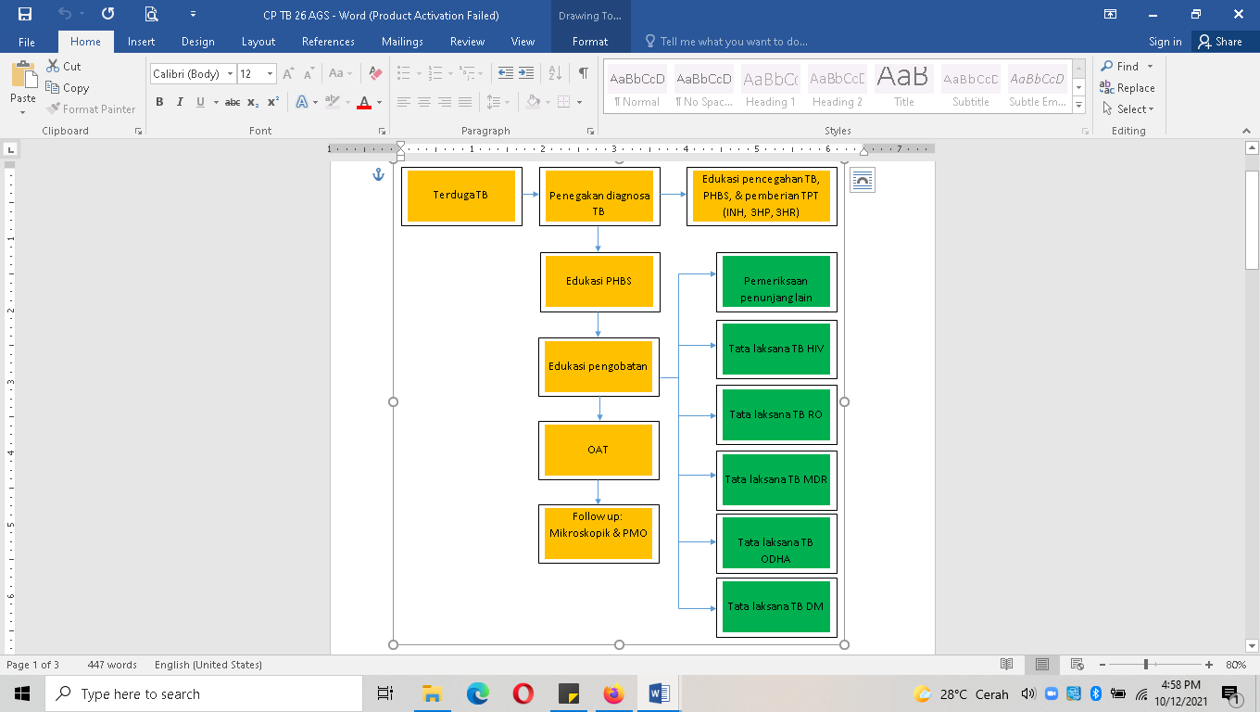

Gambar. Alur *care pathway* Pelayanan TB (Keterangan: Warna kuning tata laksana di Fasyankes Primer, warna hijau tata laksana di Fasyankes tingkat lanjut)

Penjelasan:

1. Terduga TB Paru pada dewasa dilakukan penegakkan diagnosis dengan cara:

* Dokter dan perawat di Puskesmas/klinik/DPM/BPM menanyakan keluhan terduga TB melalui wawancara
* Dokter dan perawat di Puskesmas/klinik/DPM/BPM melakukan pemeriksaan klinis berdasarkan gejala dan tanda TB yaitu batuk berdahak selama 2 minggu atau lebih, dahak berdarah, batuk berdarah, sesak nafas, badan lemas, nafsu makan menurun, berat badan menurun, malaise, berkeringat malam hari tanpa kegiatan fisik, demam meriang lebih dari 1 bulan
* Dokter dan perawat di Puskesmas/klinik/DPM/BPM menanyakan terduga tentang kontak erat dengan pasien TB, tinggal di daerah padat penduduk, wilayah kumuh, daerah pengungsian, dan orang yang bekerja dengan bahan kimia yang berisiko menimbulkan paparan infeksi paru.
* Tenaga laboratorium di Puskesmas melakukan pemeriksaan bakteriologis dengan TCM pada PKM yang memiliki TCM.
* Tenaga laboratorium di Klinik/DPM melakukan pemeriksaan bakteriologis mikroskopis pada Klinik/DPM yang tidak memiliki TCM atau merujuk pasien ke PKM atau merujuk sputum ke PKM yang memiliki TCM.

1. Terduga TB yang secara hasil laboratorium tidak terdiagnosa TB diberikan:

* Edukasi pencegahan TB dan PHBS oleh dokter/perawat di PKM/Klinik/DPM dengan cara demonstrasi di PKM/Klinik/DPM maupun kunjungan rumah dengan memanfaatkan media komunikasi seperti leaflet, poster atau lainnya atau dapat menggunakan media komunikasi obat TB, pot sediaan dahak, masker.
* Pengobatan pencegahan TB oleh dokter/perawat di PKM/Klinik/DPM dengan cara memberikan TPT (INH, 3HP, 3HR) pada anak , ODHA, kontak serumah yang terbukti tidak TB.

1. Terduga TB yang secara hasil laboratorium terdiagnosa TB diberikan Edukasi PHBS oleh dokter/perawat/SKM di PKM/Klinik/DPM dengan cara komunikasi efektif tentang menjaga lingkungan sehat dan menjalankan etika batuk secara benar dan diberikan edukasi penularan TB.
2. Terduga TB yang secara hasil laboratorium terdiagnosa TB diberikan edukasi pengobatan oleh dokter/perawat di PKM/Klinik/DPM melalui komunikasi efektif

* Pemberian OAT Pemberian obat fase awal terdiri dari 2 bulan isoniazid, rifampisin, pyrazinamide and ethambutol.
* Pemberian obat fase lanjutan harus terdiri dari 4 bulan isoniazid dan rifampisin.

1. Terduga TB yang membutuhkan diagnosis penunjang berupa X-Ray dirujuk ke Rumah Sakit oleh fasyankes primer
2. Pasien TB dilakukan pemantauan oleh oleh dokter,analis, kader dan keluarga di PKM/Klinik/DPM dengan cara pemeriksaan mikroskopik secara dan pendampingan pasien minum obat.
3. Pelayanan paliatif diberikan oleh dokter/perawat di PKM/Klinik/DPM dengan cara Konseling dan sharing pengalaman antar pasien.
4. Pasien TB yang mengalami komplikasi dirujuk ke Rumah Sakit oleh fasyankes primer dan di rujuk balik oleh RS sehingga di layanan sesuai dengan hasil rujukan.

## Lampiran 4. Contoh *Care pathway*s Diabetes Melitus

Pengembangan *care pathway* untuk DM ini mengacu pada keputusan Menteri Kesehatan RI No. HK 01.07/Menkes/603/2020 tentang Pedoman Nasional Pelayanan Kedokteran Tata Laksana Diabetes Melitus Tipe 2 Dewasa dan Pedoman Pengelolaan dan Pencegahan Diabetes Melitus Tipe 2 Dewasa di Indonesia yang dikeluarkan oleh Perkumpulan Endokrinologi Indonesia (PERKENI) sebagai pedoman yang digunakan oleh semua tenaga kesehatan dan fasilitas pelayanan kesehatan di Indonesia untuk penanganan DM. Dalam pengembangannya semua intervensi mulai dari preventif, promotif, kuratif, hingga rehabilitatif dimasukan ke dalam *care pathway* ini.

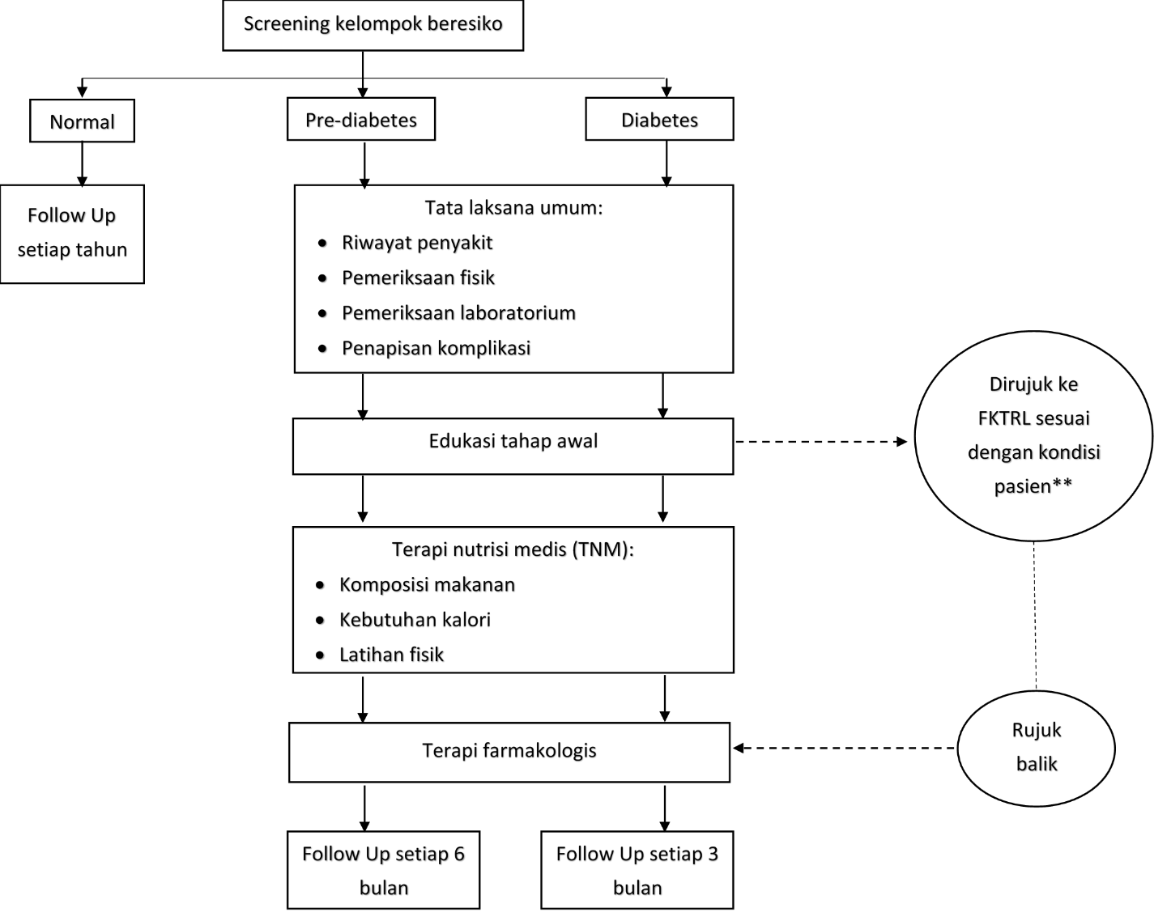

Gambar. Alur *care pathway* pelayanan diabetes melitus



Gambar. Tata kelola diabetes melitus di FKTP

Penjelasan:

1. Deteksi kelompok/individu beresiko: Deteksi dilakukan secara kelompok melalui program-program PTM di layanan primer seperti Posbindu, Prolanis atau dilakukan secara individu ketika ada pasien yang berobat di layanan primer. Deteksi dilakukan dengan pemeriksaan glukosa darah serta menggunakan kartu screening.
2. Setelah dilakukan deteksi, pasien akan dikategorikan ke dalam 3 kategori umum yakni normal, pre-diabetes, dan diabetes. Untuk pasien normal tindak lanjut akan dilakukan pada tahun berikutnya sementara untuk pre-diabetes dan diabetes akan diberikan intervensi/perawatan di FKTP.
3. Tata laksana umum: semua pasien pre-diabetes dan diabetes akan menerima tatalaksana umum yang mencakup pengecheckan riwayat penyakit, pemeriksaan fisik, evaluasi laboratorium, dan penapisan komplikasi. Tata laksana umum juga mencakup penggunaan kartu charta prediksi risiko (dengan kode warna) sebagai bagian dari program Pandu PTM dimana perlu adanya dukungan bagi semua FKTP terutama di Klinik dan Dokter praktek terkait dengan penggunaan kartu ini. Pasien dengan komplikasi dan indikasi rujukan lainnya akan langsung dirujuk ke pelayanan tingkat lanjut untuk penanganan lebih lanjut setelah mendapatkan edukasi tahap awal.
4. Edukasi tahap awal: edukasi tahap awal dilakukan bagi semua pasien pre-diabetes dan diabetes meliputi topik perjalanan penyakit DM, pengendalian dan pemantauan DM secara berkelanjutan, penyulit DM dan resikonya, intervensi farmakologis dan non-farmakologis, pemantauan glukosa darah dan pemahaman hasilnya, pengenalan gejala dan penanganan awal, pentingnya perawatan kaki, dan penggunaan atau cara mengakses fasilitas kesehatan. Edukasi lanjutan untuk pasien dengan komplikasi akan diberikan di secondary care.
5. Terapi Nutrisi Medis (TNM): terapi nutrisi medis diberikan sesuai dengan kebutuhan setiap pasien dengan penekanan keteraturan asupan gizi (jadwal, jenis, dan jumlah kalori) terutama pada pasien yang menggunakan obat sekresi insulin atau terapi insulin. Terapi nutrisi medis mencakup edukasi mengenai komposisi makanan (menggunakan kode warna), kebutuhan kalori, dan latihan fisik. Untuk fasilitas primary care yang tidak memiliki tenaga nutrisionis perlu disiapkan media KIE yang bisa membantu untuk memberikan edukasi kepada pasien seperti lembar balik, leaflet/booklet, dll.
6. Terapi farmakologis: terapi farmakologis terdiri dari oral dan suntikan sesuai dengan indikasi medis pasien (gambar 1). Terapi farmakologis ini juga diberikan pada pasien yang dirujuk balik dari secondary care untuk melanjutkan pengobatannya di primary care.
7. Follow up: untuk pasien pre-diabetes follow up dilakukan setiap 6 bulan sedangkan untuk pasien diabetes follow up dilakukan setiap 3 bulan. Follow up dilakukan dengan pengecheckan kadar gula darah, pemeriksaan tanda dan gejala, konsultasi pengobatan dan konseling.

Indikasi rujukan dari Fasyankes Primer ke Fasyankes Tingkat Lanjut (sekunder):

1. Setelah mendapat pengobatan selama 3 bulan dengan obat antidiabetic (OAD) tunggal maupun kombinasi, masih terdapat GDP > 80 mg/dL, GDPP > 140 mg/dL atau HbA1c > 6.5%
2. Setelah mendapat pengobatan selama 3 bulan dengan OAD tunggal belum mencapai target
3. Setelah mendapat pengobatan selama 3 bulan dengan OAD kombinasi belum mencapai target
4. Pasien dengan kondisi: dislipidemi, hipertensi, anemia, komplikasi kronis akibat diabetes seperti retinopati, nefropati, usia lanjut, kehamilan, krisis hiperglikemia, hipoglikemia yang tidak teratasi dan tidak ada perbaikan setelah tatalaksana medis, infeksi kaki berat seperti ulkus, selulitis, abses, TB paru atau infeksi paru lainnya

Indikasi rujukan dari Fasyankes Primer ke Fasyankes Tingkat Lanjut (tersier):

1. Diabetes dengan tanda unstable angina
2. Hipoglikemia yang tidak teratasi dan tidak ada perbaikan setelah tatalaksana medis.
3. Komplikasi akut seperti ketoasidosis, hiperglikemik hiperosmolar nonketotic setelah diberikan tindakan awal
4. Retinopati, nefropati diabetik atau komplikasi kronis lainya akibat diabetes yang tidak terkendali
5. Setelah 3 bulan pengobatan dengan OAD tunggal maupun kombinasi terdapat GDP >80 mg/dL, GDPP >140 mg/dL atau HbA1c >6.5 %
6. Setelah mendapat pengobatan selama 3 bulan dengan OAD tunggal belum mencapai target
7. Setelah mendapat pengobatan selama 3 bulan dengan OAD kombinasi belum mencapai target
8. Dislipidemia, hipertensi, anemia, infeksi yang tidak terkendali dalam 3 bulan
9. Kehamilan dengan gula darah tak terkontrol dalam 3 bulan
10. Infeksi kaki seperti ulkus, selulitis atau abses yang tidak teratasi dalam 7 hari

## Lampiran 5. Contoh *Care pathway*s Kehamilan dan Persalinan

Di Indonesia, pendokumentasian layanan yang diterima mulai dari sebelum hamil sampai dengan setelah melahirkan telah tertuang dalam peraturan Menteri Kesehatan nomor 97 tahun 2014 tentang Pelayanan Kesehatan Masa Sebelum Hamil, Masa Hamil, Persalinan, dan Masa Sesudah Melahirkan, Penyelenggaraan Pelayanan Kontrasepsi, Serta Pelayanan Kesehatan Seksual

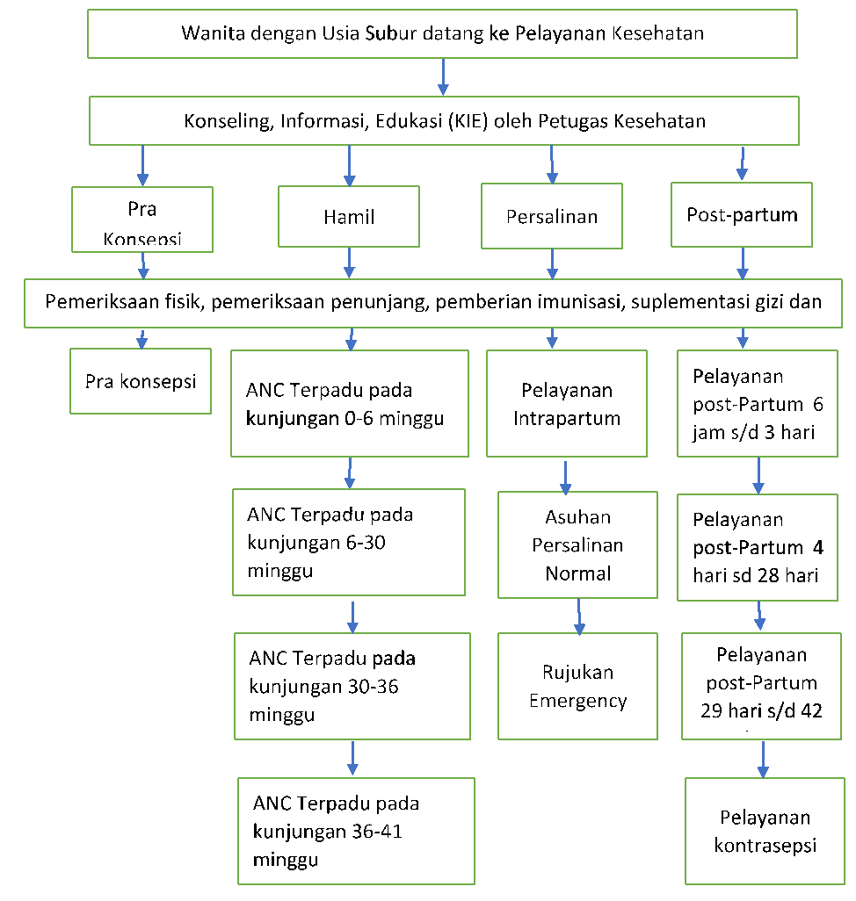

Gambar. Alur *care pathway* pelayanan maternal

Penjelasan:

* + - 1. Wanita dengan usia subur datang ke fasilitas pelayanan Kesehatan untuk mendapatkan konseling, Informasi, Edukasi (KIE) oleh Petugas Kesehatan
      2. Konseling, Informasi, Edukasi (KIE) oleh Petugas Kesehatan dapat diterima oleh seorang wanita mulai dari masa prakonsepsi, saat hamil, melahirkan hingga masa pasca melahirkan
      3. Seorang wanita yang telah menerima konseling, Informasi, Edukasi (KIE) oleh Petugas Kesehatan dan masuk pada fase prakonsepsi maka akan dilanjutkan dengan pemberian layanan prakonsepsi yakni pemeriksaan fisik, Pengisian KMS Catin, Penyuntikan Vaksin Td, Tes lab melalui pemeriksaan darah oleh Dokter, Bidan, Promkes, Nutrisionis dan Analis.
      4. Jika masuk dalam masa kehamilan, maka ibu hamil akan mendapatkan pelayanan ANC terpadu dengan 10 T sebanyak 6 kali oleh tim multidisiplin yakni Dokter, Bidan, Promkes, Nutrisionis dan Analis mulai dari kunjungan 0-12 minggu (1 kali), kunjungan >12-24 minggu (2 kali), dan kunjungan >24 s/d Kelahiran (3 Kali), jika dalam setiap kali kunjungan terdapat kondisi yang memberatkan kondisi kehamilan maka akan dilakukan rujukan emergency atau rujukan terencana.
      5. Jika ibu tersebut masuk dalam fase persalinan maka akan diberikan pelayanan inpartu oleh Bidan dan Dokter dengan memberikan pelayanan pemeriksaan fisik, partograf, APN 60 langkah, Manajemen Aktif kala III, dan pra rujukan. Jika dalam pelayanan persalinan terdapat kondisi penyulit maka akan dilakukan rujukan emergency.
      6. Jika ibu telah masuk dalam fase pasca melahirkan maka akan diberikan pelayanan sebanyak 4 kali oleh Bidan, Dokter dan Perawat yakni pada KF 1 (6 jam – 48 jam), KF 2 (3 hari – 7 hari), KF 3 (8 hari – 28 hari), KF 4 (29 hari – 42 hari), namun dalam masa pasca melahirkan terdapat tanda-tanda resiko maka dapat dilakukan rujukan ke fasilitas pelayanan tingkat lanjut.

## Lampiran 6. Format Identifikasi Dukungan Sistem yang Diperlukan

Masing-masing organisasi pelayanan kesehatan yang tergabung dalam jejaring kemudian melakukan penyesuaian dukungan sistem termasuk, penggunaan data dan pengambilan keputusan.

|  |  |  |  |
| --- | --- | --- | --- |
| **Jenis Dukungan** | **Bentuk Dukungan yang diperlukan** | **Pihak yang dapat memberi dukungan** | **Rencana Tindak Lanjut** |
| Tata Kelola |  |  |  |
| Alokasi Sumber Daya |  |  |  |
| Sistem Informasi |  |  |  |
| Pelaporan |  |  |  |
| Rekam Medis |  |  |  |
| Lain-Lain |  |  |  |

## Lampiran 7. Contoh Indikator Pelayanan Tuberkulosis (TB)

|  |  |
| --- | --- |
| **Komponen Integrasi Pelayanan Kesehatan** | **Indikator Program Integrasi Pelayanan Kesehatan di FKTP** |
| Integrasi Sistem Kesehatan | Persentase Orang terduga TBC mendapatkan pelayanan TBC sesuai standar |
| Integrasi Data dan Informasi | Ada integrasi data dan informasi TB antar Faskes yang terlibat dalam integrasi pelayanan kesehatan |
| Penguatan Komitmen | Cakupan pengobatan semua kasus TB (case detection rate/CDR) yang diobati |
| Jejaring fungsional | Angka penegakkan diagnosa dengan TCM |
| Kolaborasi interprofesional dan non-profesional | Angka rujukan non spesialistik TB |
| Integrasi pelayanan kesehatan dengan konsep care pathway | Persentase pasien yang mendapatkan pelayanan sesuai *care pathway* |
| Pelayanan Kesehatan dengan konsep *person-centered care* | Persentase kepuasan pasien TB |

## Lampiran 8. Contoh Indikator Pelayanan Diabetes Melitus

|  |  |
| --- | --- |
| **Komponen Integrasi Pelayanan Kesehatan** | **Indikator Program Integrasi Pelayanan Kesehatan di FKTP** |
| Integrasi Sistem Kesehatan | Persentase penderita DM yang mendapatkan pelayanan kesehatan sesuai standar |
| Integrasi Data dan Informasi | Ada integrasi data dan informasi Diabetes antar Faskes yang terlibat dalam integrasi pelayanan kesehatan |
| Penguatan Komitmen | Persentase Pemeriksaan laboratorium untuk penderita DM minimal 1 bulan sekali |
| Jejaring fungsional | Persentase pasien gula darah terkontrol |
| Kolaborasi interprofesional dan non-profesional | Angka rujukan non spesialistik DM |
| Integrasi pelayanan kesehatan dengan konsep *care pathway* | Persentase pasien yang mendapatkan pelayanan sesuai *care pathway* |
| Pelayanan Kesehatan dengan konsep *person-centered care* | Persentase kepuasan pasien DM |

## Lampiran 9. Contoh Indikator Pelayanan Maternal

|  |  |
| --- | --- |
| **Komponen Integrasi Pelayanan Kesehatan** | **Indikator Program Integrasi Pelayanan Kesehatan di FKTP** |
| Integrasi Sistem Kesehatan | Persentase ibu melahirkan di fasilitas pelayanan kesehatan |
| Integrasi Data dan Informasi | Ada integrasi data dan informasi maternal antar Faskes yang terlibat dalam integrasi pelayanan kesehatan |
| Penguatan Komitmen | Angka kematian ibu (AKI) (per 100.000 kelahiran hidup) |
| Jejaring fungsional | Persentase ibu hamil yang mendapatkan pelayanan ANC lengkap (10T) |
| Kolaborasi interprofesional dan non-profesional | Angka rujukan pasien maternal ke FKRTL |
| Integrasi pelayanan kesehatan dengan konsep care pathway | Persentase pasien yang mendapatkan pelayanan sesuai *care pathway* |
| Pelayanan Kesehatan dengan konsep *person-centered care* | Persentase kepuasan pasien yang mendapatkan pelayanan maternal |